MANUAL BOOK


Dibuat oleh:
Kiki Hadiansah

1. Deskripsi Aplikasi
SIPRAS adalah aplikasi web yang memungkinkan siswa melaporkan kerusakan atau masalah sarana/prasarana sekolah secara cepat dan terstruktur. Admin sekolah dapat memverifikasi, memproses, dan menindaklanjuti laporan tersebut.
2. Role Pengguna
- Role Siswa
Melaporkan kerusakan, melihat riwayat pengaduan, dan menerima feedback
- Role Admin
Mengelola tiket, mengubah status, memberi feedback, mengelola data siswa
3. Tata Cara untuk Siswa (User)
3.1 Login
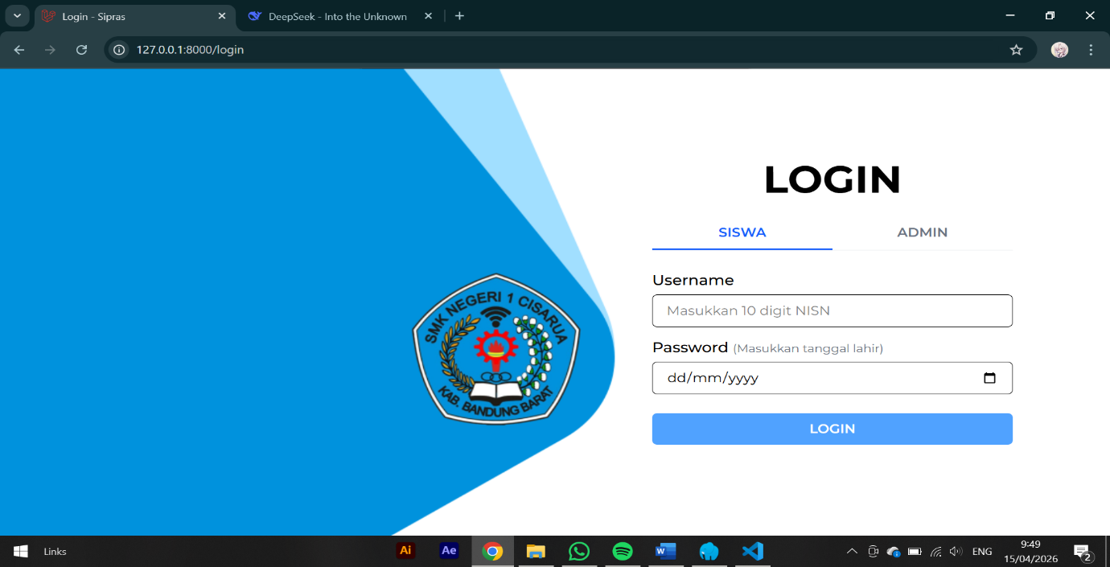
- Buka halaman utama → pilih tab SISWA
- Masukkan NISN (10 digit) dan Tanggal Lahir (format YYYY-MM-DD)
3.2 Membuat Pengaduan
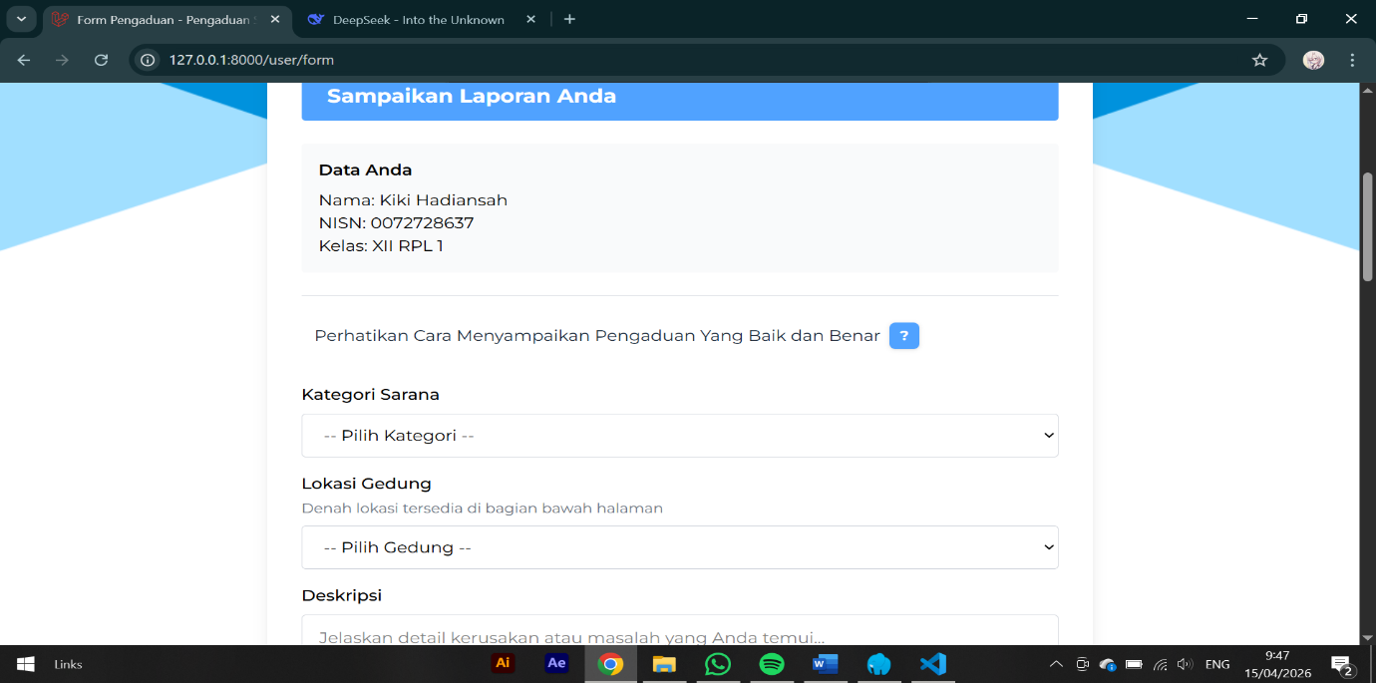
- Klik menu Form Pengaduan
- Klik tombol “?” di form pengaduan untuk melihat panduan.
- Pilih Kategori Sarana (jika "Lainnya", isi manual)
- Pilih Lokasi Gedung (jika "Lainnya", isi manual)
- Tulis Deskripsi kerusakan secara jelas
- Upload Foto Bukti (max 10MB, format JPG/PNG)
- Centang Anonim jika ingin menyembunyikan identitas
- Klik tombol LAPOR!
3.3 Melihat Riwayat Pengaduan
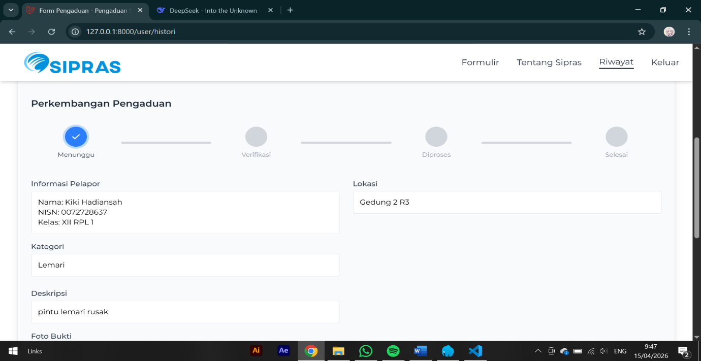
- Klik menu Riwayat
- Lihat daftar tiket dengan status:
- Menunggu → belum diproses
- Verifikasi → sedang dicek admin
- Diproses → sedang ditindaklanjuti
- Selesai → sudah diperbaiki
- Ditolak → laporan tidak valid
- Klik tiket untuk melihat detail dan feedback dari admin

4. Tata Cara untuk Admin
4.1 Login
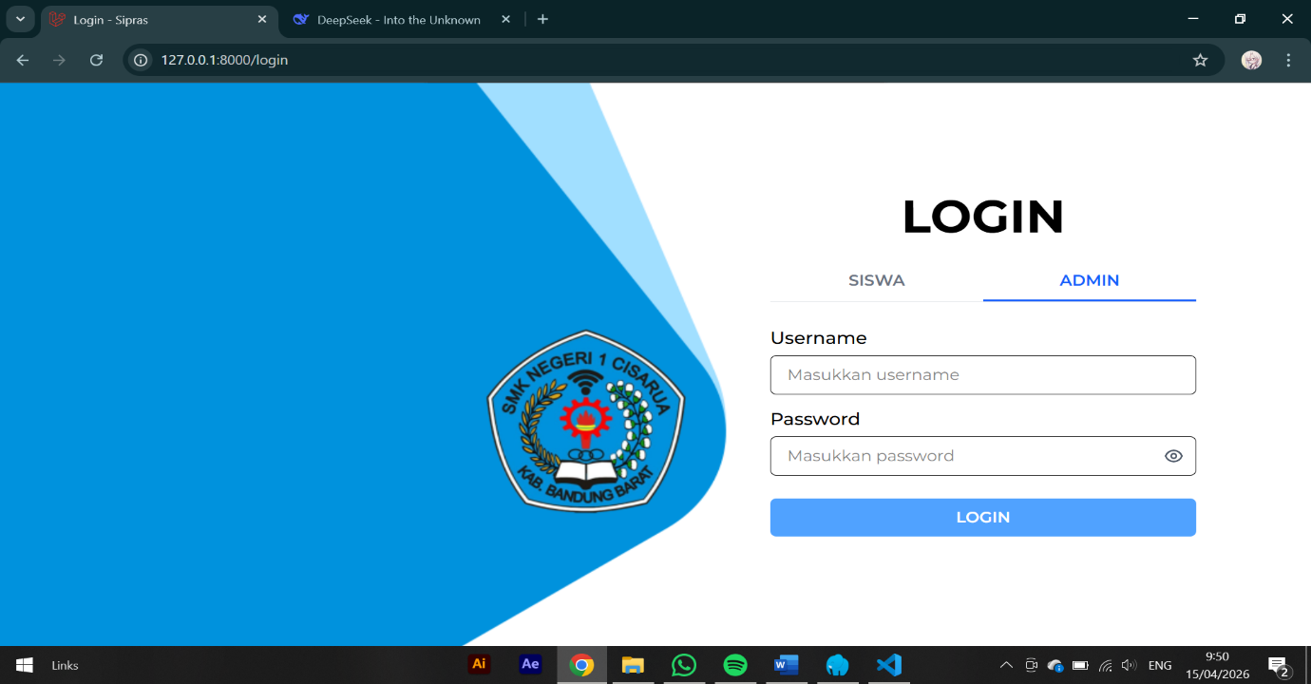
- Buka halaman utama → pilih tab ADMIN
- Masukkan Username dan Password (Admin Sekolah – admin123)
4.2 Dashboard
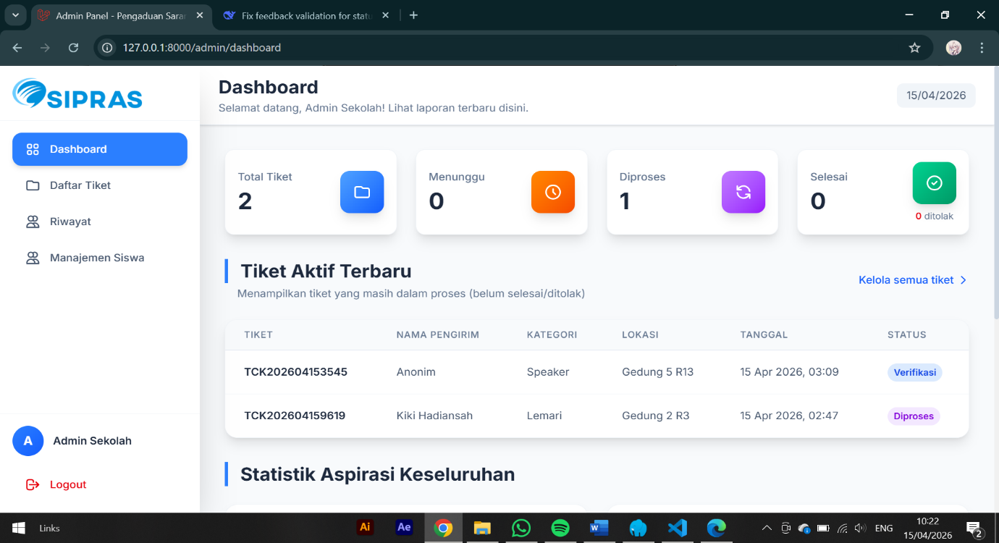
- Lihat statistik total tiket, menunggu, diproses, selesai
- Lihat tiket aktif terbaru dan grafik per tanggal/bulan/kategori/siswa
4.3 Mengelola Tiket (Menu "Daftar Tiket")
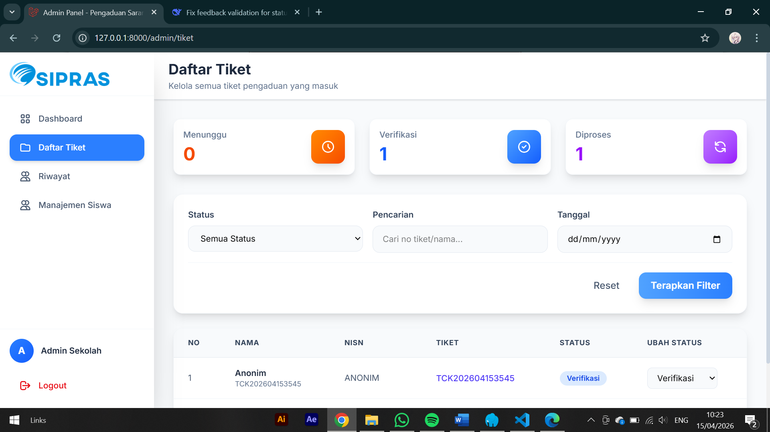
- Filter tiket berdasarkan status, pencarian, atau tanggal
- Klik tiket untuk melihat detail lengkap
- Ubah status tiket melalui dropdown:
- Menunggu → Verifikasi → Diproses → Selesai
- Atau langsung ke Ditolak
- Wajib mengisi feedback sebelum menyimpan perubahan
- Feedback akan terlihat oleh siswa di halaman riwayat
4.4 Riwayat Tiket (Menu "Riwayat")
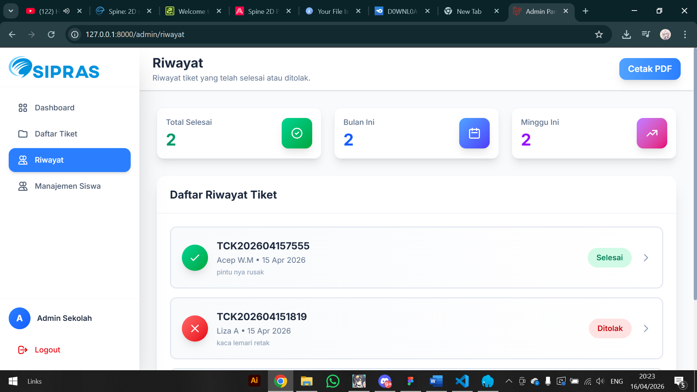
- Menampilkan tiket yang sudah Selesai atau Ditolak
- Bisa cetak PDF laporan ringkasan
- Klik tiket untuk melihat detail lengkap dan riwayat perubahan status
4.5 Manajemen Siswa (Menu "Siswa")
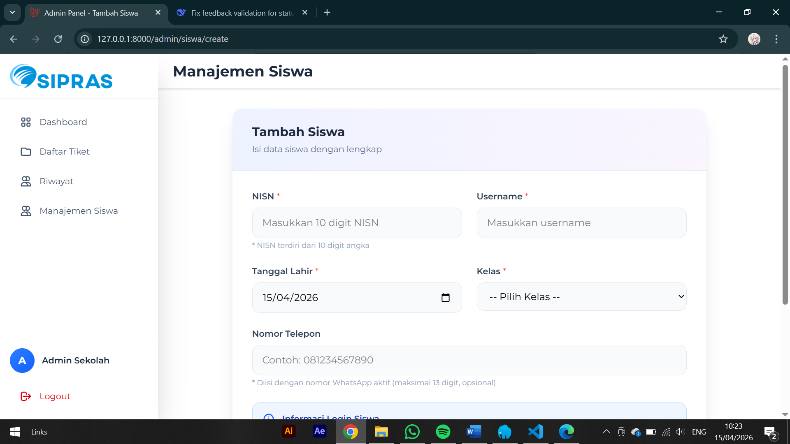
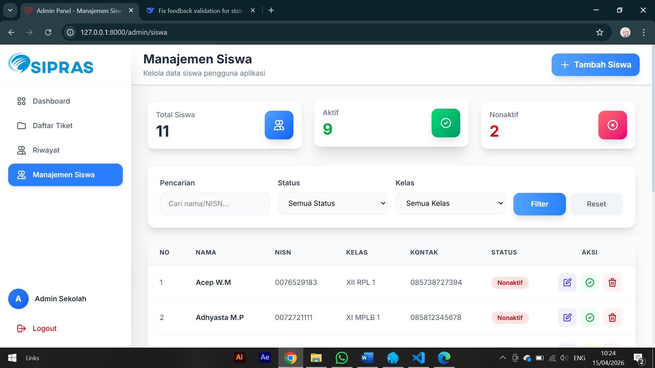
- Tambah Siswa → isi NISN, username, tanggal lahir, kelas, dan nomor telepon
- Password otomatis = YYYYMMDD dari tanggal lahir
- Edit, Aktifkan/Nonaktifkan, atau Hapus siswa
- Filter berdasarkan status, kelas, atau pencarian
Github
https://github.com/Kou11-07/SIPRAS.git
Usecase
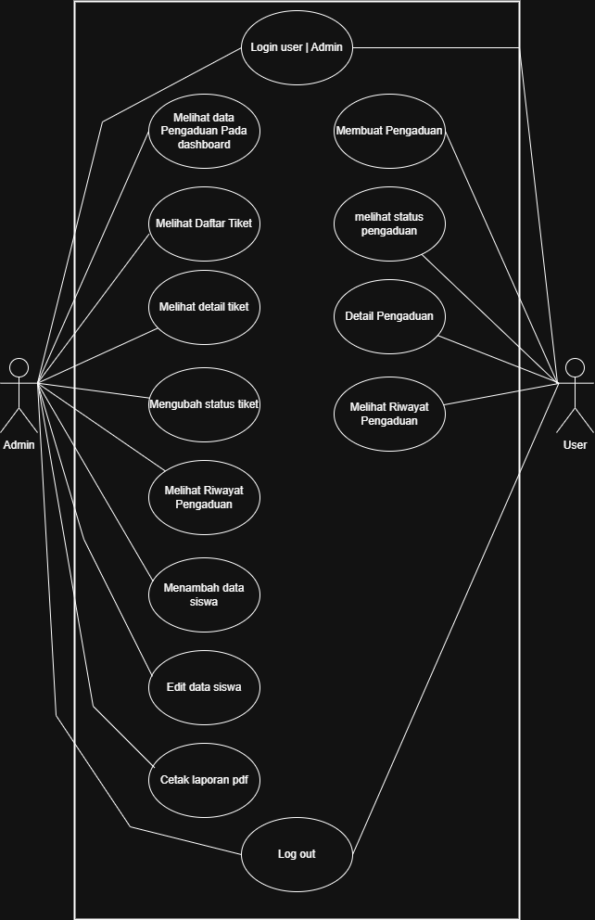

ERD
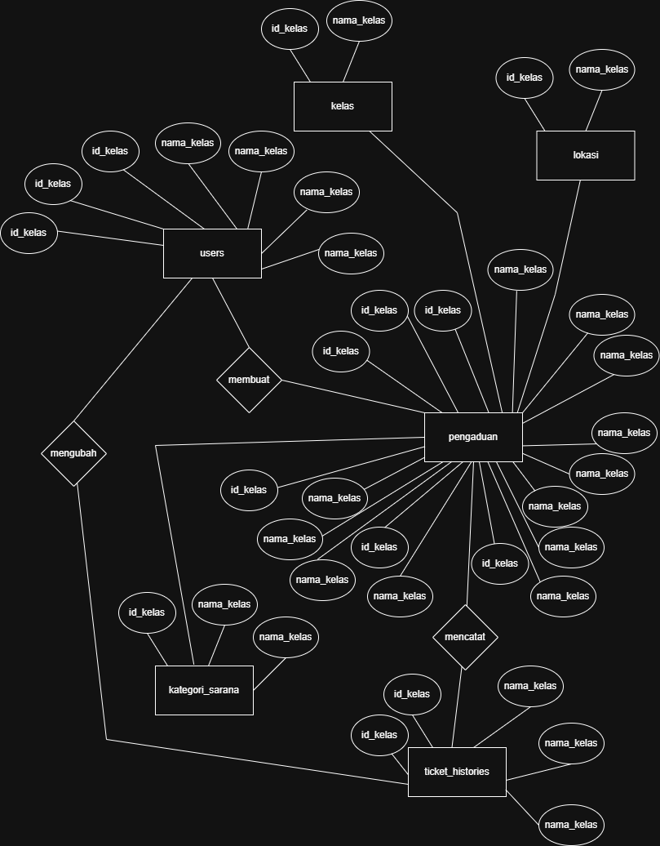

Wireframe (figma)
